 | Comment savoir si une personne qui se prétend sourcier trouve vraiment des sources ? | 

➔ ÉTAPE 1 : énoncé
Comment peut-on vérifier si c’est vraiment un découvreur de sources ?
…………………………………………………………………………………………………
…………………………………………………………………………………………………
…………………………………………………………………………………………………

Comment schématiser une expérience semblable avec un réseau de 5 tuyaux d’eau ?

Que prouve cette expérience ? Quelles en sont les limites ?
…………………………………………………………………………………………………
…………………………………………………………………………………………………
…………………………………………………………………………………………………

Comment rendre le test plus performant ?
…………………………………………………………………………………………………
…………………………………………………………………………………………………

Deux questions se posent :
1) Quels critères peut-on avoir pour décider si le sourcier est honnête ou non ?
…………………………………………………………………………………………………
…………………………………………………………………………………………………

2) Combien de fois doit-on faire l'expérience ?
…………………………………………………………………………………………………
…………………………………………………………………………………………………

➔ ÉTAPE 2 : travaux pratiques sur tableur
Dans cette étape, nous allons simuler informatiquement la situation.

Pour que le test soit suffisamment parlant le sourcier devra réaliser l'expérience 30 fois.

- Une canalisation sur cinq laisse passer de l'eau. Si le sourcier répond au hasard quelle probabilité a-t-il de trouver la bonne canalisation ?
…………………………………………………………………………………………………

- Lancer le logiciel Excel
- Dans la case B1 écrire : « test 1 »

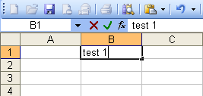

- Dans la case B2 entrer la formule : =ENT(ALEA()+0,2)

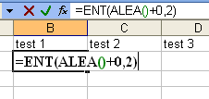

- Incrémenter la case vers le bas jusqu'à B31 (30 essais)

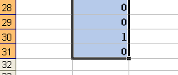

- Donner une signification aux nombres affichés.
…………………………………………………………………………………………………
…………………………………………………………………………………………………

- Dans la case A32 écrire : « Nombre de succès ».
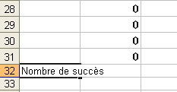

- Suggérer une formule à noter dans la case B32 pour calculer le nombre de succès lors du 1er test.
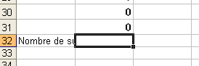

FORMULE SUGGÉRÉE POUR OBTENIR LA SOMME DE TOUS LES SUCCÈS : ……………………….

- Dans la case A33 écrire : « Fréquence de succès »

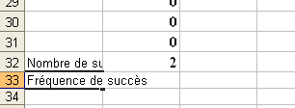

- Suggérer une formule, à noter dans la case B33, pour calculer la fréquence de succès lors du 1er test.

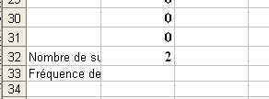

FORMULE SUGGÉRÉE POUR OBTENIR LA FRÉQUENCE DE TOUS LES SUCCÈS : ……………………….

- Donner une signification du nombre affiché dans la colonne B33 :
…………………………………………………………………………………………………

- Sélectionner les cellules de B1 à B33 puis recopier vers la droite jusqu’à la colonne GS (200 tests)

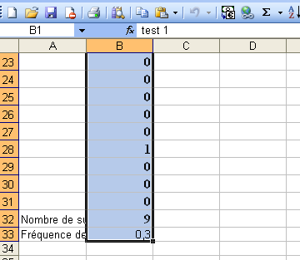
Recopier vers la droite jusqu’à 200 tests

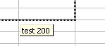

Réalisation du graphique

- Sélectionner la ligne A33 :

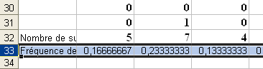

- Cliquer sur l’icône graphique .

- Sélectionner « nuage de points » puis cliquer sur « Terminer ».

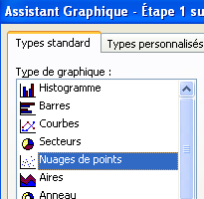

➔ ÉTAPE 3 : Retour au problème

En se servant de la simulation informatique répondre aux questions suivantes

1) Est-il rare, en répondant au hasard, que le sourcier obtienne au moins 25 % de bonnes réponses ?
…………………………………………………………………………………………………
…………………………………………………………………………………………………

2) Peut-on, en répondant au hasard, obtenir 40 % de bonnes réponses ? Si oui, est-ce rare ?
…………………………………………………………………………………………………
…………………………………………………………………………………………………

3) Le sourcier, sur les 30 expériences pratiquées, a obtenu 9 bonnes réponses. Doit-on penser qu’il possède un don ? Justifier la réponse.
…………………………………………………………………………………………………
…………………………………………………………………………………………………
…………………………………………………………………………………………………
…………………………………………………………………………………………………

